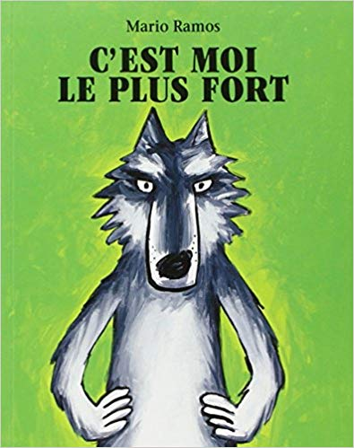
TRAVAILLER EN FRANCAIS À PARTIR D’UN ALBUM
Apprendre à comprendre / Apprendre à raconter
C’est moi le plus fort - Mario Ramos – Pastel
CP - Période 1

Compétences travaillées
- Comprendre et s’exprimer à l’oral
¤ écouter pour comprendre un texte lu
¤ dire pour être entendu et compris
¤ prêter sa voix à une marionnette
¤ participer à des échanges dans des situations diverses
- Lecture d’une phrase déchiffrable
- Écrire : écrire une phrase, un texte en commençant à s’approprier une démarche

I. Découverte de l’histoire : travailler la compréhension avant la lecture
Matériel : marottes des personnages et affiche du lieu (forêt)

→ Présentation des éléments principaux de l’histoire (à l’aide des marottes et d’une affiche
représentant une forêt traversée par un chemin)
« Je vais vous lire une histoire. Je ne vous montre pas le livre. Je vais d’abord vous présenter les personnages de cette histoire pour vous aider à bien la comprendre. »
¤ le loup
Ce loup a très bien mangé, il n’a plus faim du tout et il va rencontrer plusieurs personnages :
¤ le petit chaperon rouge
¤ un lapin de garenne
¤ les trois petits cochons
¤ les sept nains
¤ le petit dragon

I bis. Travailler la narration (séance d’oral) = sans le support des illustrations de l’album
Matériel : tapuscrit modifié de l’enseignant
« Le texte de l’histoire est écrit sur cette feuille. Je vous demande de bien écouter et de ne pas m’interrompre.»

1. L’enseignant lit le tapuscrit de l’histoire
2. L’enseignant met en place un questionnement collectif et structuré sous la forme d’un dialogue comportant un nombre limité d’interventions de l’enseignant.

* Questions factuelles : Ce dont on se rappelle (principe d’exhaustivité)
- De quoi vous souvenez-vous ? Est-ce que vous vous souvenez d’autre chose ?
- Est-ce que l’on a tout dit sur cette histoire ?

* Questions de compréhension : Mise en place de l’intrigue, propriétés des personnages
- Que fait le loup dans la forêt ? Comment s’adresse-t-il aux personnages ?
- Pourquoi les personnages ont-ils peur ?
- Le dragon a-t-il peur ? Pourquoi ?
- Pourquoi le loup change-t-il de voix à la fin ?

II. Lecture - Compréhension - Production d’écrit
Matériel : - album collectif (ou mallette d’albums individuels)
- fiche élève pour la production écrite

Présenter l’album - L’enseignant(e) lit le titre de l’album

1. Restitution des dialogues
- L’enseignant(e) dit le titre de l’album : C’est moi le plus fort de différentes façons :
¤ varier la hauteur (grave ou non)
¤ varier l’intensité (fort, en chuchotant)
¤ varier la vitesse (vite, lentement)

- Faire nommer le paramètre que l’enseignant(e) fait varier

- Chaque élève dit le titre en utilisant un des paramètres utilisés, les autres élèves doivent
nommer le paramètre.

2. Lecture d’une phrase : C’est le loup le plus fort.
- Écrire la phrase au tableau
- Faire lire la phrase
- Faire lire d’autres phrases en substituant le GN le loup par d’autres GN déchiffrables :
¤ garder la phrase référence écrite au tableau
¤ écrire une nouvelle phrase en dessous, faire lire la phrase
¤ faire observer les changements avec la phrase de référence : faire entourer dans la phrase
de référence le GN : le loup
→ Attention au féminin : la plus forte

= le chat, le lutin, maman, Zélal, Olaf, Issa

3. Production d’écrit individuelle : « C’est… le plus fort. »
- Production orale de phrases possibles
- Chaque élève produit une ou plusieurs phrases (illustration possible)

III. Approfondir la compréhension (1)
= S’appuyer sur une illustration pour travailler les états mentaux des personnages
Matériel : - illustration à projeter et / ou albums individuels ouverts à la double page
- image- bulle de pensée
- fiche élève pour la production écrite

1. Lecture de l’histoire
L’enseignant(e) lit le texte, les élèves suivent sur leur album (ou images projetées)

2. Expression orale
* Questions : « Je voudrais d’abord que vous me décriviez l’illustration »
« A votre avis, comment se sent le loup ? Comment se sentent les trois petits
cochons ? Pourquoi ? »

* Imaginer ora lement les pensées des trois petits cochons : utiliser au tableau l’image et les
images- bulles
L’enseignant(e) peut écrire au tableau quelques propositions qui seront réutilisées lors de la production écrite individuelle.

3. Expression orale / structure de l’histoire
- L’enseignant(e) répartit les marottes entre les enfants et garde la marotte du loup.
- L’enseignant(e) lit l’histoire ; pendant la lecture, les enfants doivent venir avec leur personnage lorsque celui-ci apparait et répondre au loup = choix du dialogue

4. Expression écrite individuelle
= écrire une phrase qui énonce les pensées des trois petits cochons (choisir une phrase parmi les propositions énoncées en expression orale ou en imaginer une autre)

IV. Approfondir la compréhension (2)
= S’appuyer sur plusieurs illustrations pour travailler les relations causales
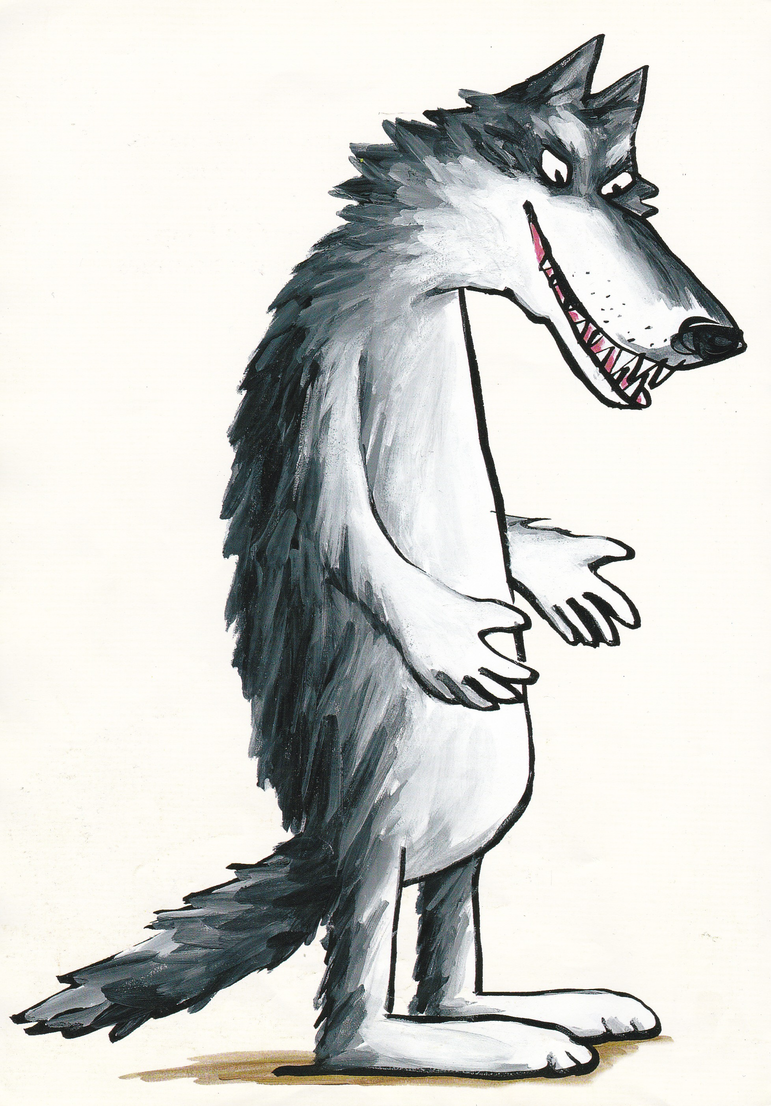
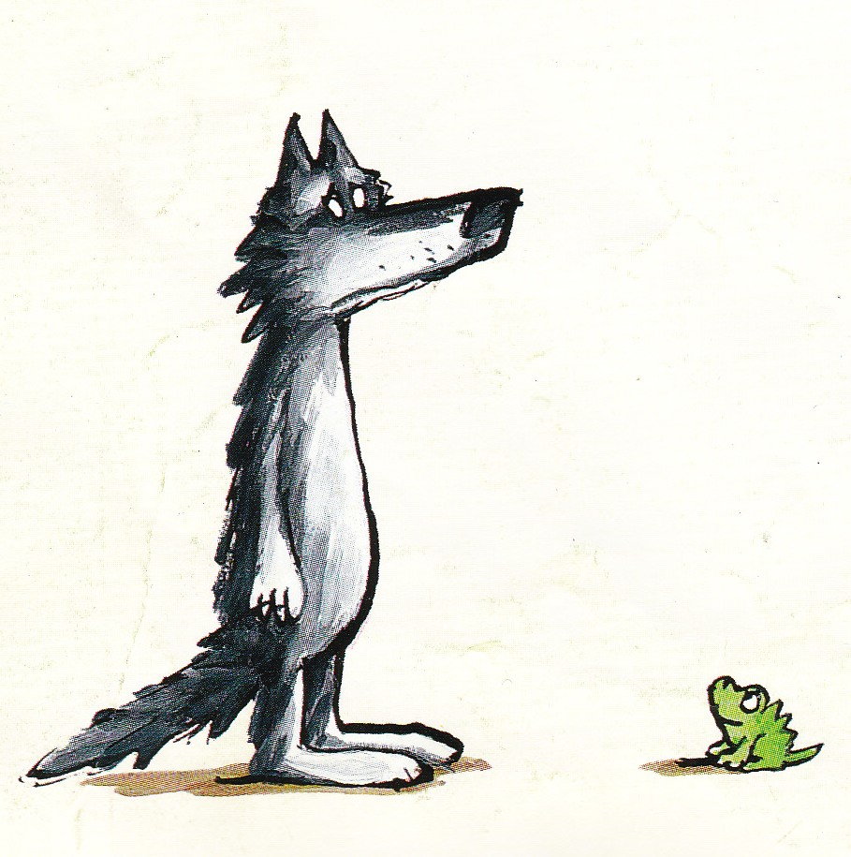
Matériel : - albums
- illustrations à projeter ou à afficher
- images- bulles de pensée
- fiche élève pour la production écrite

1. Lecture à haute voix par l’enseignant(e) de chaque rencontre

2. Compréhension : Projeter les 2 illustrations correspondant à deux étapes non consécutives de l’histoire
= le loup face à l’un des personnages / le loup face à la maman du petit dragon

* Faire raconter ces deux épisodes en identifiant les liens de causalité → Le loup fait peur aux personnages, il se croit le plus fort, il est orgueilleux… mais face à la maman du dragon, il ne se sent plus si fort ; il se retrouve à la place des personnages rencontrés au début = on trouve toujours plus fort que soi.

* Imaginer ora lement les pensées du loup pour chaque illustration : utiliser au tableau
les deux images du loup et les images- bulles
L’enseignant peut écrire au tableau quelques propositions qui seront réutilisées lors de la production écrite individuelle

3. Expression écrite individuelle
= écrire une phrase qui énonce les pensées du loup pour la première et /ou la seconde illustration (choisir une phrase parmi les propositions énoncées en expression orale ou en imaginer une autre).

V. Écrire un texte collectif à la manière de l’album

Matériel : - albums
- illustration à projeter ou à afficher au tableau
- trace écrite collective à coller dans le cahier de production écrite

1. Relecture complète de l’album par l’enseignant(e)

2. Découverte de l’activité d’écriture
- L’enseignant(e) affiche le loup à gauche et une page blanche à droite
- L’enseignant(e) propose aux élèves d’inventer un nouvel épisode de l’histoire :
¤ il faut trouver un personnage (d’une histoire lue précédemment par exemple)
¤ il faut imaginer le dialogue entre le loup et ce personnage

3. Construction collective
- L’enseignant(e) relit la page de la rencontre avec le lapin de garenne.
- Construction pas à pas de chaque phrase :
¤ Il rencontre…….
¤ « Bonjour ………. ! Dis-moi qui est le plus fort ? » demande le loup.
¤ « Le plus fort, c’est …….. répond ……….

Le texte est relevé par l’enseignant(e).
Il est collé et illustré dans le cahier de production d’écrit.

